****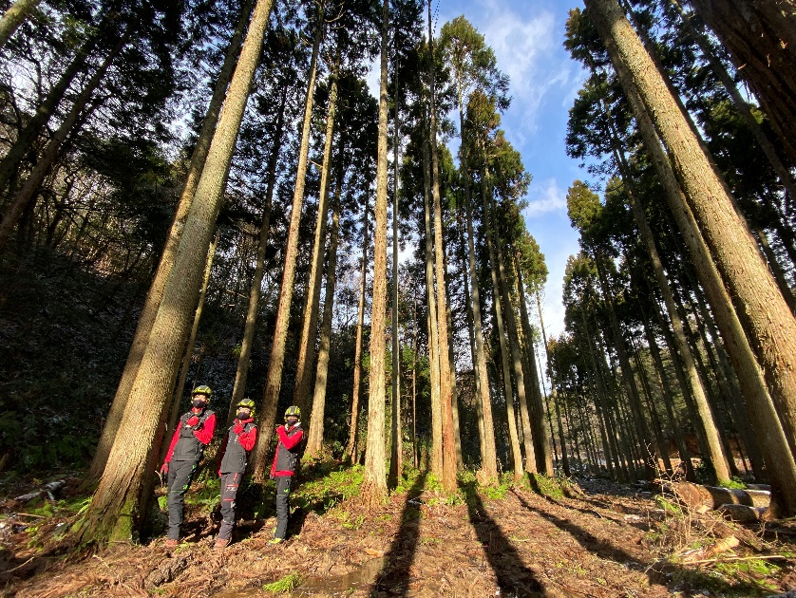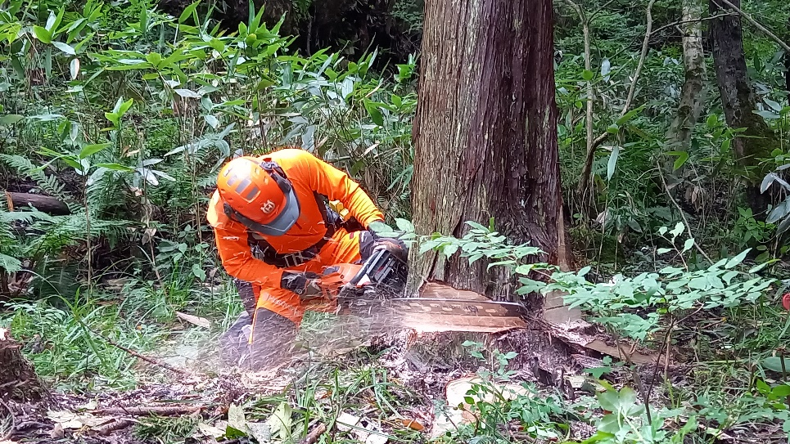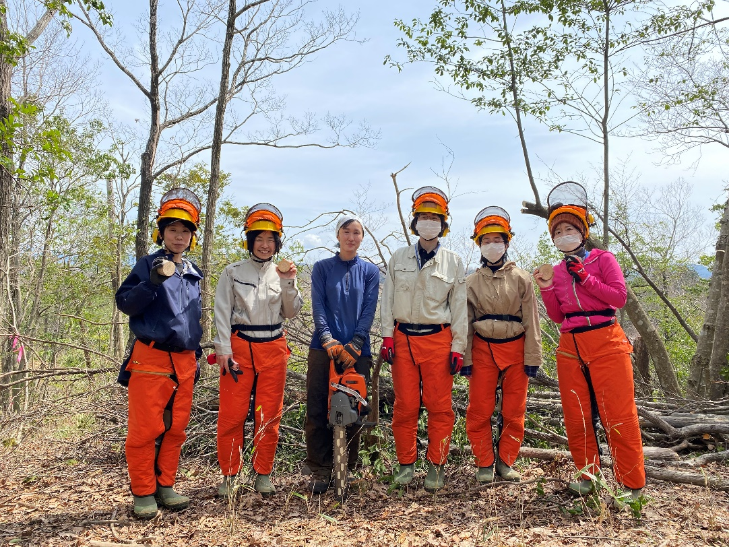

求職中の方、在職の方、学生の方

問いません。

服装自由・履歴書不要。

お気軽にお越しください！

**雇用保険**

**求職活動実績対象**

**予約制**

1. **ハローワーク鳥取　３階会議室**

**（鳥取市富安２丁目89）**

**令和5年5月17日（水）※2部制**

**1部2部で参加企業が入れ替えになります。**

**【第1部】10：00～12：00**

**参加企業：森林組合、民間事業体　4社**

**【第2部】13：30～15：30**

**参加企業：森林組合、民間事業体**

**林業専門学校　　　4社**

**開催内容**

**○林業就業支援員による仕事内容の紹介**

**○実際に就業されている方による相談会**

**○参加企業による個別相談会**

**林業の就業内容、就業状況の紹介**

**参加無料**

【内容についてのお問い合わせ先】

公益財団法人鳥取県林業担い手育成財団　TEL：0857-28-0123

〒680-0947　鳥取県鳥取市湖山町西2-413　https://www.torimori.com/green

**日程**

『自然の中で働き、自然のリズムで生活してみませんか？』

**とっとり**

**林業就業相談会**